Чудесные ёжики
Однажды Яблоко, друг Виноград и Груша
Затеяли про меж собою спор.
Кто всех красивее, вкуснее и важнее?
Вот Яблоко- о пользе спору нет,
Но Виноград ведь тоже нужен детям.
А Груша, барыня, нужна ведь тоже!
Все эти фрукты без сомненья-
Вкусны, важны для всех детей,
Но вот вопрос: кто всё же всех нужнее?
Чем понапрасну споры заводить,
Не лучше ли, друзья, вам помириться!
И в ёжиков весёлых, всем вместе превратиться!
Ты, Виноград, на шпажку полезай
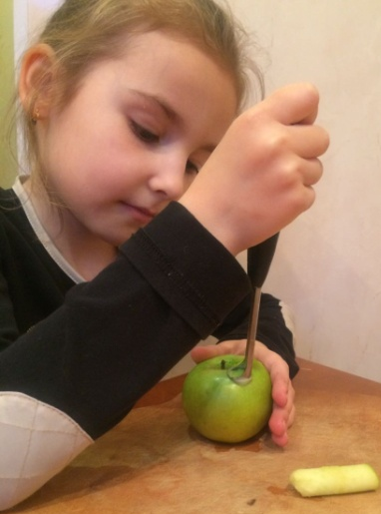
И к другу Груше на спину скорее залезай!
А ты вот, Яблочко, не спорь со мной!
В поляну превращайся и жди гостей домой!
Все вместе вы полезны и нужны,
И детям всем вы очень так важны!
Съешь ёжика чудесного такого,
Здоровья, сил прибавится-
И будешь ты здоровым!

